# Příloha A: Specifikace studie proveditelnosti nového vzduchotechnického zařízení a stavebních úprav.

Obsah

Příloha A: Specifikace studie proveditelnosti nového vzduchotechnického zařízení a stavebních úprav. 1

1. Účel studie 2

2. Seznam dotčených místností 2

3. Hlavní cíle studie 2

4. Termín pro vypracování 3

5. Zadání požadavků jednotlivých laboratoří 4

5.1 B. – 1.01 (B-s101) 4

5.2 Místnost B. - 1.08 (B-s132) 8

5.3 B.-1.09 9

5.4 B.- 1.13, B.-2.01 (B-s137) 10

5.5 B. – 1.29, B. – 1-30 (Bs-139) 14

5.6 B. – 1.35 (B-s138) 14

5.7 B 1.15 a B 1.27 15

## Účel studie

Toto zadání (specifikace) slouží ke zpracování studie proveditelnosti (dále jen „studie“) a k účelu vypracování následné dokumentace odpovídající stupni studie proveditelnosti za účelem modernizace a rozšíření vzduchotechnických systémů budovy B, CIIRC.

Studie bude sloužit k posouzení realizovatelnosti projektu a to i z finančního hlediska.

Studie bude obsahovat posouzení současného stavu VZT zařízení a návrh na jeho úpravu vzhledem k současným i plánovaným technologiím provozovaných v laboratořích. Součástí studie bude také odhad investičních nákladů (nejlépe položkový rozpočet navrženého nového řešení) a popis potřebných prací (např. stavebních úprav) navazujících profesí a postupu pro schválení realizace dotčenými orgány státní správy.

## Seznam dotčených místností

|  |  |
| --- | --- |
| č. místnosti | Plocha v m2 |
| B.-1.01 | 525 |
| B.-1.08 | 128 |
| B.-1.09 | 103 |
| B.-1.013 B.-2.01 | 93 |
| B.-1.29 1.30 | 103 |
| B.-1.35 | 134 |
| B 1.15 | 685 |
| B 1.27 | 161 |

## Hlavní cíle studie

Strukturovaná studie proveditelnosti bude obsahovat

1. Posouzení stávajícího vzduchotechnického systému 1. podzemním podlaží objektu CIIRC budovy B, konkrétně v laboratořích B. -1.01, B. -1.08, B. -1.09, B. -1.13, B.-2.01, B. -1.29, B. -1.35, a v 1. nadzemním podlaží laboratořích B. 1.27, B. 1.15 (dle přiloženého výkresu).
2. Návrh nových vzduchotechnických zařízení podle technologie umístěné v laboratořích tak, aby byly splněny podmínky bezpečnosti práce a provozování strojů, podle jednotlivých bezpečnostních listů.
3. Návrh umístění VZT systémů.
4. Návrh přivedení vody a odpadu do laboratoře B. -1.35 pro umístění umyvadla
5. Návrh na vybudování odpadu a kanalizace k robobaru, který bude umístěn ve stěně na rozhraní místností B. 1.15 a B. 1.27
6. Návrh a popis stavebních úprav souvisejících s níže uvedenými podmínkami jednotlivých laboratoří.
7. Návrh vhodného rozfázování realizace projektu.
8. Základní specifikace materiálu a komponent (nejlépe tabulkovou formou).
9. Odhad investičních nákladů projektu.
10. Statické posouzení demontáže/montáže či výměny sádrokartonových příček za příčky skleněné
11. Návrh přesunutí současné elektroinstalace v důsledku zamýšlených stavebních úprav.
12. Posouzení dopadu stavebních úprav z hlediska požární bezpečnosti případně dalších navazujících profesí.
13. Návrh postupu realizace projektu, např. doporučení, které dotčené orgány státní správy musí být zapojeny a jaká povolení bude nutno získat, včetně návrhu postupu řešení požární bezpečnosti.
14. Seznam příloh.
15. Seznam použitých zkratek.
16. Seznam literatury včetně uvedení použitých norem.

## Termín pro vypracování

Termín pro vypracování studie proveditelnosti je 30 dnů od zadání objednávky.

## Zadání požadavků jednotlivých laboratoří

### B. – 1.01 (B-s101)

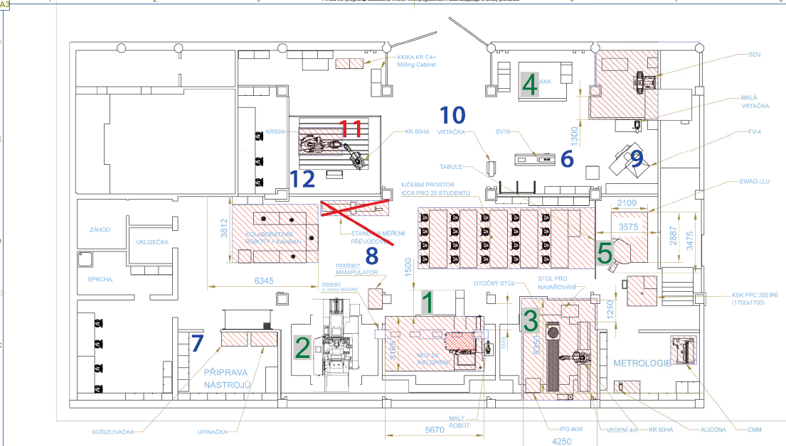

*Obrázek 1: Rozvržení strojů v laboratoři B.-1.01:*

**Na strojích uvedených v tabulce 3 se budou obrábět nebo svařovat běžné kovové materiály jako jsou:**

|  |  |
| --- | --- |
| 1 | Oceli všech typů, včetně nerezových, otěruvzdorných a nástrojových |
| 2 | Slitiny hliníku |
| 3 | Slitiny Niklu (Inconel) |
| 4 | Slitiny Titanu |

*Tabulka 1: Obráběné kovové materiály*

**Na strojích se nebudou obrábět nebo svařovat nebezpečné materiály jako jsou:**

|  |  |
| --- | --- |
| 1 | Hořčíkové slitiny (elektron) |
| 2 | Lithium |
| 3 | Beryllium |

*Tabulka 2: Materiály, se kterými se nebude pracovat*

Maximální pracovní vytížení celkového odtahu (požadovaný max. souběh strojů) je 4500 m3/hod nebo alternativně 50%.

Maximální příkon strojů z důvodu tepelného ohřevu (požadovaný max. souběh strojů) je 80 kW nebo alternativně 25% z celkového příkonu.

Maximální počet pracovníku na pracovišti včetně studentu je 25.

|  |  |  |  |  |  |  |  |
| --- | --- | --- | --- | --- | --- | --- | --- |
| **Č.** | **Stroj** | **Odsávání pracovního prostoru stroje mimo laboratoř** | **Požadovaný max. odtah m3/hod** | **Typ problémového znečištění** | **Současné filtrace** | **Celkový příkon stroje kW** | **Tlakové lahve** |
| 1 | Hybridní stroj WeldPrint | ANO | 2 000 | Svařování MIG/MAG (s výkonem max. 400A), Obrábění při chlazení středem nástroje **80** bar se vznikem olejové mlhy | Dvojitá filtrace, kombinace svařování MIG/MAG + obrábění středem nástroje 80 bar od fy ABSOLVENT s hepa a uhlíkovým filtrem, typ A-Smoke20 | 87 | Směsný plyn Argonu a CO2 (až 18%) Speciální směsné plyny |
| 2 | Horizontální frézka | ANO | 2 000 | Obrábění při chlazení středem nástroje **100(150 opce)** bar se vznikem olejové mlhy, případně CO2 + olej chlazení o spotřebě plynu max. 0,25 kg/min | Filtermist pro odlučování olejové mlhy + příprava na odtah mimo laboratoř. CO2 odsáváno mimo pomocí Filtermistu. Čidlo CO2 na krytu stroje ve výši kolen. | 90 | LCO2 - tlaková láhev o tlaku 57 bar |
| 3 | Robotická buňka, laserové nebo MIG/MAG navařování | ANO | 2 000 | Zplodiny vznikající při svařování laserem (Max 6 kW) nebo MIG/MAG (Max. **400A**). Při laserovém navařování se bude jako přídavný materiál používat i kovový prášek. | Není | 42 | Tlakové lahve s ochrannou atmosférou, pravděpodobně směsný plyn Ar + CO2 |
| 4 | Frézka AXA | ANO | 1 000 | Obrábění při chlazení středem nástroje **20** bar se vznikem olejové mlhy | Není | 55 |  |
| 5 | Laser - mikroobrábění | ANO | 1 000 | spaliny vznikající při provozu laseru | Laser má vlastní filtraci s HEPA filtrem a odtahem | 5 | Tlakové lahve s plynem pro ochranu laseru |
| 6 | Pásová pila | Nepožadujeme | - | olejová mlha, emulze | - | 5 |  |
| 7 | Metalografická pila | Nepožadujeme | - | - | - | 4 |  |
| 8 | EDM wire | Nepožadujeme | - | - | - | 13 |  |
| 9 | Konvenční soustruh SV 18 | Nepožadujeme | - | - | - | 6 |  |
| # | Konvenční sloupková vrtačka | Nepožadujeme | - | - | - | 4 |  |
| # | Robot KR 60HA | **ANO** | 1 000 | Obrábění hliníku bez emulze | **Není** (Předpokládáme před vstupem do potrubí nějaký cyklón) | 6 |  |
| # | Staubli | Nepožadujeme | - | - | - | 5 |  |
| **Celkem** | | | | | | **321** |  |

*Tabulka 3: Odsávání z pracovních prostorů strojů*

#### B. - 1.07 - Metrologie

V této místnosti, která je součástí B. - 1.01, budou umístěna níže uvedená měřící zařízení. Z důvodu přesného měření by měla být místnost klimatizována - není vhodné vypínání/resetování nastavení lokální klimatizace pro tuto místnost.

Zařízení:

* SMS - souřadnicový měřící stroj
* Alicona – mikroskop
* Keyence – mikroskop
* Keyence – mikroskop
* Drsnoměr
* Tvrdoměr

### Místnost B. - 1.08 (B-s132)

je rozdělena na tři části:

- **B. – 1.08a**, (B-s132a) je malý kumbál, který existuje od počátku. Nemá stavební číslo a místně je za požárním schodištěm.

- **B. – 1.08b**, (B-s132b) je nová místnost oddělená sádrokartonovou příčkou od místnosti B-s132, půdorys je cca 6x5 metru. Nachází se "mezi garáží a sociálním zařízením".

**- B. – 1.08b, (B-s132), resp. její pozůstatek.**

V místnosti B-s132b jsou nově instalovány malé stolní obráběcí stroje a stolní vrtačka. Jedná se o zařízení, která má zanedbatelný elektrický příkon. Škodliviny, které jsou zde produkovány, jsou typu výpary z chladicích a mazacích emulzí. Provoz laboratoře je řádově 2 hodiny týdně.

Dále se zde nachází bruska s karbidovými kotouči, elektrický příkon zanedbatelný, škodliviny typu prach a zápach z broušení, provoz řádově 5 minut týdně.

Čistění rozpouštědly typu benzin, izopropylalkohol, toluen, aceton, škodliviny typu výpary rozpouštědel. Typická spotřeba jedné akce - několikrát namočit hadřík, provoz řádově 10 minut týdně.

Je zde sklad barev, organických rozpouštědel, etylenglykolu v uzavřených obalech v množství do 1 l na jednu látku, do 10 l celkem. Kromě toho 5 litrový kanystr s benzinem.

V místnosti mohou delší dobu pracovat až dva pracovníci (obrábění, montáž).

**Místnost B-s132b** je větracími mřížkami propojena s hlavni místnosti B-s132. Odsávání z hlavní místnosti je v těchto dnech přemisťováno do místnosti B-s132b, takže vydýchaný vzduch z B-s132 prochází mřížkami do B-s132b a odtud je i s pachy z obráběcích strojů a prováděných prací odsáván do vzduchotechniky. Místnost B-s132b tak bude mít nepatrný podtlak.

**V místnosti B-s132a** je v současnosti instalovaná 3D tiskárna typu SLA

(<https://www.prusa3d.com/original-prusa-sl1/>). Produkuje nezanedbatelné pachy ze zdraví škodlivých materiálu pro tisk a z vymývaní tisku izopropylalkoholem. Provoz až nepřetržitý.

Místnost B-s132a není v současnosti nijak ventilovaná. Bylo by vhodné zde nainstalovat slabé odsávání a mřížku do stěny/dveří, tedy podtlakové větrání.

-V hlavní místnosti B-s132 jsou/budou instalována různá elektrická zařízeni typu roboty, kamery, světla a příslušné počítače.

Maximální trvalý příkon očekáváme v řádu 1 kW roboty a 1 kW počítače. V době experimentálních kampaní může být provoz i 12 hodin denně. V době experimentu může být trvale přítomno 5 osob. Pro 5 osob by mělo byt zajištěno komfortní větrání. Výjimečně (2x za rok) bude v místnosti přítomno 10 osob po 10 hodin denně několik dní za sebou. Kvalita vzduchu by měla být stále v hygienicky přípustném rozmezí.

Samotná zařízení neprodukují škodliviny nad běžný rámec (odpařování škodlivin z přítomných předmětů, odpařovaní škodlivin z nábytku, plastu...).

Jine zdroje škodlivin a tepla v B-s132 nepředpokládáme.

Pokud bude probíhat experimentální kampaň s větším počtem zúčastněných osob, nepředpokládáme obrábění ani práce s těkavými látkami v sousední místnosti.

### B.-1.09

Místnost B-s131 je "Laboratoř odporového svařování" a slouží k výuce a experimentální činnosti v oblasti odporového svařování. Jsou zde umístěna 3 svařovací zařízení.

|  |  |  |  |  |  |  |  |  |  |  |  |  |  |  |  |  |  |  |  |  |  |  |  |  |  |  |  |  |  |  |  |  |  |  |
| --- | --- | --- | --- | --- | --- | --- | --- | --- | --- | --- | --- | --- | --- | --- | --- | --- | --- | --- | --- | --- | --- | --- | --- | --- | --- | --- | --- | --- | --- | --- | --- | --- | --- | --- |
| |  |  |  | | --- | --- | --- | | **Název zařízení** | **technologie** | **provoz [h/denně, h/týdně]** | | Odporový lis PMS11-4 (Dalex) 1000Hz | jistič 64A + 2x16A + 8barů tlakový vzduch | 2 až 3 dny v týdnu | | Svařovací robotické kleště 10000Hz včetně robota + frézování a výměna elektrod | jistič 3x32A + 1x16A + 8barů tlakový vzduch | 2 až 3 dny v týdnu | | Kondenzátorový odporový svařovací zdroj (1 x stávající, 1 x plánovaný) | jistič 32A |  | | **Plánované zařízení** |  |  | | kondenzátorový odporový zdroj | 2x 32A + 1x 64A |  | | univerzální zkušení stroj (trhačka) | jistič 32A |  | | odporový svařovací zdroj 50 Hz | jistič 32A + tlakový zdroj |  | |  |  |  |  |  |  |  |  |  |  |

*Tabulka 4: Technologie v laboratoři B.-1.09*

### B.- 1.13, B.-2.01 (B-s137)

**Část I. – Experimentální smyčka**

**Zařízení a popis experimentů**

Experimentální smyčka se nachází ve spodní části laboratoře. Veškeré zařízení bude umístěno v modře značeném obdélníku vyznačeném na plánku (obr). Při pohledu shora – v levém dolním rohu stojí konstrukce s potrubním systémem, ve kterém bude cirkulovat médium. Vedle této konstrukce bude umístěn elektrický rozvaděč. Teploty procesů v potrubí max. 480 °C, předpokládané provozní teploty jsou v rozsahu 220–300 °C. Teplota na povrchu izolace potrubí je max. 50 °C. Veškeré procesy probíhají při atmosférickém tlaku – nejedná se tedy o tlakové zařízení. Příkony topných těles jsou:

1) 5 kW – ohřev zásobníku solí k roztavení soli v zásobníku. Vzduchotechnika bude muset odvést pouze tepelné ztráty, které jsou tak nízké, že je bez problémů zvládne současná vzduchotechnika. Následné zpětné uvolnění uložené energie během tuhnutí soli bude probíhat dostatečně pomalu, aby klimatizace zvládla toto teplo odvést.

2) cca 5 kW – vytápění smyčky – prevence zatuhnutí soli ve smyčce. Topné segmenty udržují teplotu smyčky nad 200 °C a tím brání tuhnutí soli. Plný výkon topení bude pouze při najíždění ze studeného stavu, za provozu pak bude pouze nárazově ohřívat chladnější části a kompenzovat tepelnou ztrátu do okolí. Tepelnou by měla bez problémů zvládnout stávající vzduchotechnika.

3) 5 kW – ohřev topné větve. Aby bylo možno zajistit přirozenou cirkulaci soli ve smyčce, musí být jedna její větev ohřívána a druhá chlazena. Instalovaný výkon ohřívané větve je 5 kW, a právě tento výkon je třeba i odvádět.

**Technické listy zařízení**

Technické listy tato zpráva neobsahuje.

**Bezpečnostní listy látek**

Bezpečnostní listy tato zpráva neobsahuje. Žádné látky nebudou vypouštěny do systému vzduchotechniky.

**Plán laboratoře**

Veškeré zařízení bude umístěno v modře značeném obdélníku vyznačeném na plánku (obr).

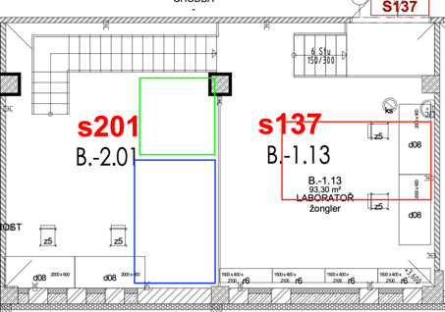

Obrázek 1: Plán laboratoře B.-2.01 a B.-1.13

**Shrnutí základních požadavků**

**1) Chlazení technologického celku**

Odvod tepelného výkonu cca 5 kW. Teplota max. 480 °C, minimální teplota vracejícího se média 120 °C. Vzhledem k množství generovaného tepelného výkonu bychom doporučili odvádět teplo do garáží případně odvětráním na střechu budovy. Schéma případné realizace viz PID diagram značeno světle zelenou. (obr.)

**2) Chlazení místnosti odtah vzduchu 800 m3/hod = ideální výkon**

Zajištění dostatečného odvětrávání laboratoře – nucená cirkulace vzduchu po dobu trvání experimentu tj. 8-72 hodin a kompenzace tepelných ztrát zařízení.

**3) Elektrický příkon**

Celkem cca 20 kW.

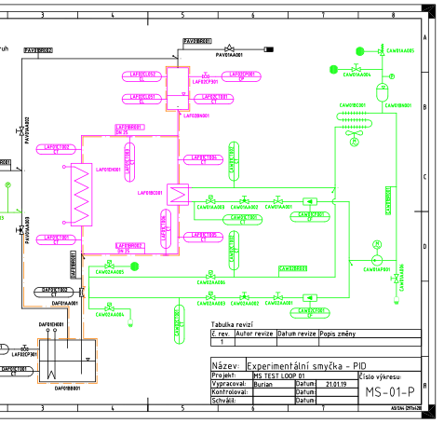

Obrázek 2: Experimentální smyčka

**Část II. – TES (Thermal Energy Storage) s turbínou (napojeno na laboratoř Grid lab)**

**Zařízení a popis experimentů**

Zařízení bude simulovat ukládání energie ve formě tepla a její následnou přeměnu na elektřinu. Elektrické napájení a odvádění vyrobené elektřiny půjde přes rozvaděč v laboratoři Grid lab.Zařízení bude sestávat, ze zásobní nádrže vybavené elektrickým topením a tepelným výměníkem, mikroturbínou a potřebnými tepelnými okruhy. Z energetického hlediska je významné pouze: a) elektrický příkon ohříváků cca 15 kW, b) chlazení kondenzátoru a c) tepelné ztráty do okolí.

Tepelné ztráty (ad c) budou na výrazně nižší úrovni nežli u zařízení Experimentální smyčka a budou odvedeny stávající vzduchotechnikou. K chlazení kondenzátoru bude použita voda. Předpokládáme použití dvou tisícilitrových nádob. Ohřátá voda (cca 35-40 °C) bude skladována v laboratoři, kde postupně vychladne až do dalšího experimentu.

**Technické listy zařízení**

K dispozici na http://www.greenturbine.eu/specs1.html

**Bezpečnostní listy látek**

Bezpečnostní listy tato zpráva neobsahuje. Žádné látky nebudou vypouštěny do systémů vzduchotechniky a kanalizace.

**Plán laboratoře**

Veškeré zařízení bude umístěno v červeně značeném obdélníku vyznačeném na plánku (obr).

**Shrnutí základních požadavků**

Viz. Specifikace u částí I., elektrický příkon bude řešen v rámci laboratoře Grid lab.

**Část III. – Testovací nádrž TES**

**Zařízení a popis experimentů**

Zařízení bude simulovat ukládání energie ve formě tepla v různých systémech. Zařízení bude využívat chlazení, dalších podpůrných systému a médií popsaných u částí I. (Experimentální smyčka) resp. II. (TES s mikroturbínou).

**Technické listy zařízení**

Technické listy tato zpráva neobsahuje.

**Bezpečnostní listy látek**

Bezpečnostní listy tato zpráva neobsahuje. Žádné látky nebudou vypouštěny do systémů vzduchotechniky a kanalizace.

**Plán laboratoře**

Veškeré zařízení bude umístěno v zeleně značeném obdélníku vyznačeném na plánku (obr).

**Shrnutí základních požadavků**

Viz. Specifikace u částí I. a II.

### B. – 1.29, B. – 1-30 (Bs-139)

**Smart grid**

Z místností B-1.29 a B0-1.30 se nebudou uvolňovat žádné chemické látky. Odhadované množství vznikajícího tepla při intenzivní zátěži je 20 kW. VZT systém musí zabránit přehřívání místností.

### B. – 1.35 (B-s138)

**3D tisk**

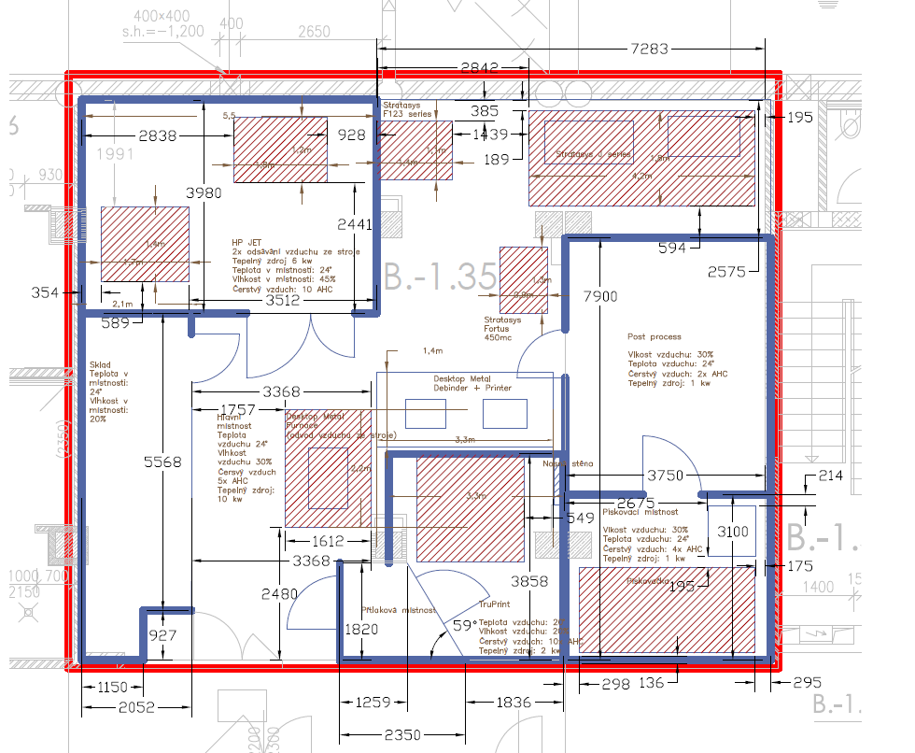

*Obrázek 3: B. - 1.35*

Příprava místnosti B 1.35 (B-s138 - Odsávaná laboratoř) pro budoucí osazení 3D tiskárnami podle přiloženého layoutu jejich umístění.

VZT jednotka musí v místnosti udržovat takové prostředí, které je nezbytné pro provoz tiskáren, a splňuje požadavky na teplotu a vlhkost.

Příčky vyznačené modrou barvou je nutné vybudovat.

Vzhledem k možnosti budoucího připojení dalších zařízení k této jednotce, bude mít jednotka nejvyšší možný výkon (s ohledem na prostor pro její umístění v místnosti B1.35) a VZT potrubí bude připraveno na připojení technologií z místností B 1.13 a B 1.30.

V místnosti B 1.35 (B-s138) je nutné vybudovat přípojku vody a odpadu pro umístění umyvadla. Tato studie tedy musí obsahovat návrh přípojky.

### B 1.15 a B 1.27

Cílem přestavby je sloučení místnosti B. 1.27 s B. 1.24.1.

B. 1.27 je nyní prázdná místnost, která má dimenzovanou klimatizaci pro 13 osob. Nově bychom ji rádi propojili s B. 1.24.1., tím získáme prostor pro velkou projekční plochu. V místnosti dojde k výměně některých sádrokartonových příček za skleněné.

V nové prezentační místnosti bude konferenční prostor, robobar a LED stěna pro projekci.

Počítáme s tím, že LED stěna bude generovat velké množství tepla a bude potřeba ji uchladit.

Maximální kapacita lidí je 120 osob a je naplánována takto:

a. Prostor bude zcela naplněn asi 1 – 2 za měsíc

b. Na polovinu kapacity bude naplněn alespoň 1 x týdně

c. Běžné zatížení prostoru bude 20 – 50 osob

Je tedy nutné rozvrhnout správně stropní jednotky tak, aby byl zajištěn dostatečný přívod čerstvého vzduchu a uchlazeno teplo generované promítací plochou. V podhledech jsou také zabudované sprinklery, s těmi zatím počítáme, že je zachováme tak jak jsou. Celý strop bychom chtěli potáhnout Barrisolem (https://www.barrisol.cz/), VZT jednotky i sprinklery budou samozřejmě volně přístupné. Barrisol má skvělou vlastnost, a to tu, že se umí pružně vytvarovat podle povrchu.

Strukturovaná studie bude obsahovat:

1. Návrh klimatizace pro maximální využití kapacity prostoru – cca 120 lidí a maximální tepelné zátěž místnosti - 25 kW.
2. Umístění jednotky pro přívod a odvod vzduchu.
3. Návrh trasování vzduchotechnického potrubí v souladu s požadavky na připravovanou technologii.
4. Návrh a popis přestavby sádrokartonových a skleněných příček dle přiloženého konceptu

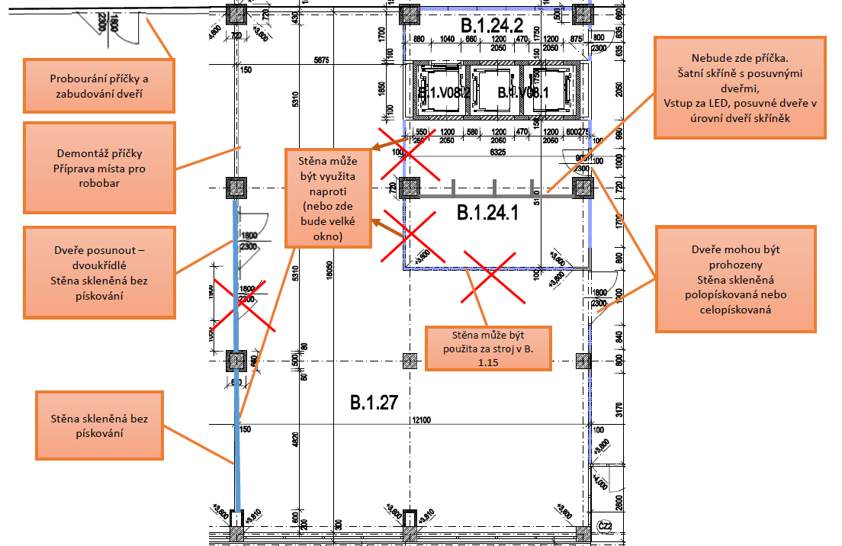

Obrázek 4 - plán přestavby příček

1. Návrh způsobu zakrytí vstupních dveří na WC v chodbě B. 1.17.1 příčkou.

Celé řešení bude v souladu se stavebním a požárním řešením budovy a ostatními navazujícími profesemi. Řešení bude také obsahovat posouzení vlivu stavebních úprav na navazující části budovy a související profese.

Vhodné bude do studie zahrnout využití odpadního tepla např. pro vytápění prostoru garáží v zimních měsících.

**Svým podpisem stvrzuji, že dílo bude mít výše uvedené vlastnosti.**

**V…………. dne………………………..**

**______________________________**

elektronický podpis zhotovitele